Liceo José Victorino Lastarria
Rancagua
Formando Técnicos para el Mañana
Unidad Técnico Pedagógica

ELABORACIÓN DE ALIMENTOS DE BAJA COMPLEJIDAD, GUÍA N°5
Profesor: José Luis Muñoz Quinteros.

Objetivo del Aprendizaje n° 3  Elaborar productos de baja complejidad gastronómica utilizando equipos y utensilios para procesar las materias primas e insumos requeridos. |  | PUNTAJE IDEAL:  20 pts. | PUNTAJE LOGRADO | NOTA:
OBJETIVO: reforzar y retroalimentar técnicas de cortes de la guía pasada.
Comprender la importancia y uso de las ayudas de cocina.
FECHA: semana del 27 de abril al 1 de mayo. | CURSO: 3°B

Lee atentamente la siguiente información para poder comprender de que se tratan los fondos de cocina y puedas responder las siguientes preguntas.
RETROALIMENTACION:
En la guía anterior n°4 hicimos un extenso recorrido a los cortes de cocina y pudimos verificar la importancia en sus formas y prolijidad que estos deben tener, hay diversas variedades y formas, cada una con un uso especifico.
Es importante considerar que se deben respetar sus medidas especificas para poder darles el uso adecuado que estos tienen.
Otro asunto importante en cuanto a los cortes de cocina es el tipo de alimento que se va a aplicar el corte ya que algunos son específicos o exclusivos para tipos de alimentos en especial.
Describe los siguientes tipos de cortes según forma y medida, y a que vegetal se le podría aplicar. (20 pts)

CORTE | FORMA | MEDIDA | TIPO DE VEGETAL QUE SIRVE PARA EL CORTE.
BRUNOISE
CHIFNADE
PARMENTIER
BASTON
PLUMA

AYUDAS DE COCINA.
  - Son preparaciones auxiliares en la cocina clásica y moderna y se utilizan como complemento para realzar y estructurar el sabor, aroma, textura y a la vez para espesar o refinar salsas, sopas y cremas. A su vez es necesario aplicarlas metódicamente para desarrollar preparaciones de gran calidad y profesionalismo.
  - Como se menciona anteriormente las ayudas de cocina son diversas y las podemos clasificar en agentes espesantes, agentes refinadores, estructuradores del aroma y sabor, y fondos.
ESTRUCTURAORES DEL SABOR
¿Que son los estructuradores del sabor?
Tal como la pregunta lo indica son bases estructuradores del sabor, que podemos utilizar en diversas preparaciones, que potencian y dan sabor equilibrado a las comidas.
  - MIREPOIX
  - Conjunto de verduras que sirven para saborizar y aromatizar, fondos, carnes etc. Van cortadas en forma irregular o regular si es que la preparación lo amerita. Está compuesto por las siguientes verduras: cebolla, pimiento, puerros, apio, tallos de perejil, zanahoria, etc. Se recomienda utilizar verduras que no sean invasivas en su sabor y no tiñan el caldo con algún color que enturbie la preparación, ya que el objetivo es obtener un caldo cristalino y de sabor equilibrado.

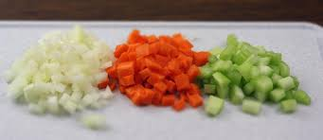

  - BOUQUET GARNI Conjunto de hierbas aromáticas y verduras frescas las cuales van amarradas dentro de hojas de puerro y sirven para aromatizar caldos y fondos. Ejemplo: tomillo, laurel, orégano, romero, canela, albahaca, menta, granos de pimienta, clavos de olor etc. 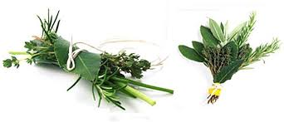 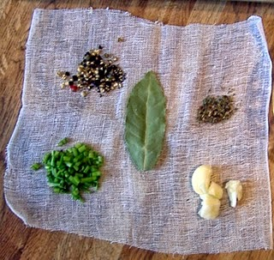

  - SACHET Sobre hecho de hojas de puerro o gaza, amarrado con pitilla que sirve para contener en su interior especias para saborizar y aromatizar preparaciones dulces o saladas caldos, fondos, salsas saladas o dulces, postres carnes, pescados etc. ejemplo: pimienta, tomillo, anís, canela, clavo de olor, nuez moscada, seste y cardamomo.
  - CEBOLLA BRULEE
  - La cebolla brulee es un término francés que significa cebolla quemada y ésta se elabora de forma voluntaria con una finalidad, la de infundir sabor y color a un fondo, caldo o salsas.
  - 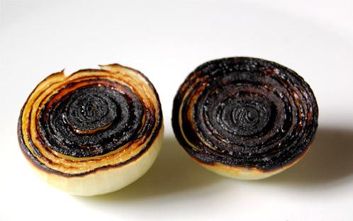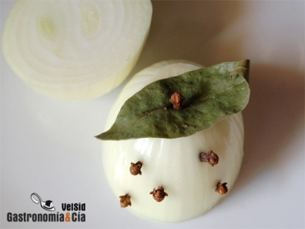
CEBOLLA PIQUE Es un francés y cuya traducción literal sería ‘cebolla pinchada ya que es una preparación para aromatizar ciertas elaboraciones culinarias y para ello se utiliza el clavo de olor.

munozquinterosj@gmail.com
ATEE. PROFESOR JOSE LUIS MUÑOZ QUINTETOS.

